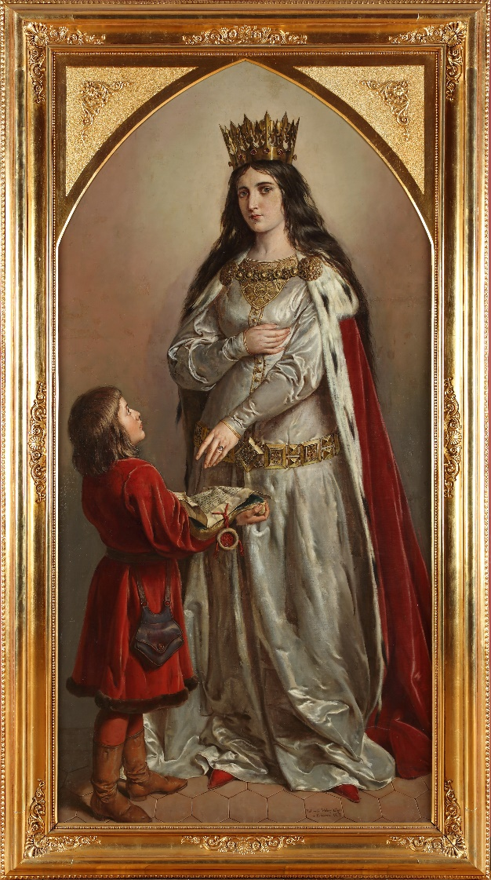

Tytuł: Królowa Jadwiga
Autor: Walery Eliasz Radzikowski
Czas powstania: 1887 rok
Technika: olej na płótnie
W zbiorach: Muzeum Krakowa
Ten obraz został namalowany ponad 100 lat temu.
Namalował go pochodzący z Krakowa malarz.
Nazywał się Walery Eliasz Radzikowski.

Obraz jest duży, wyższy od wysokiego mężczyzny.
Ten obraz został namalowany za pomocą farb olejnych na płótnie.

Ten obraz przedstawia Jadwigę. Była to królowa Polski.
Królowa jest namalowana na środku i zajmuje większość obrazu.
Na obrazie królowa jest młodą dziewczyną.
Ma długie, jasne włosy opadające na jej ramiona.
Na głowie ma złotą koronę.
Królowa ubrana jest w jasną, długą suknię pięknie ozdobioną.
Na ramionach królowa ma zarzucony czerwony płaszcz.
Królowa prawą ręką dotyka swojego serca.
Lewą ręką pokazuje na pergaminowy dokument z pieczęcią.
Pergamin to materiał zrobiony ze skóry zwierząt.
Dawno temu używano go zamiast papieru.
Dokument leży na ozdobnej poduszce.
To ważny dokument, dotyczy Akademii Krakowskiej.
Poduszkę z dokumentem trzyma chłopiec w czerwonym stroju.
Jadwiga przyjechała do Polski z Węgier i została królową Polski.
Królowa lubiła pomagać chorym i potrzebującym.
Zakładała szpitale i klasztory.
Królowa znała wiele języków obcych.
Interesowała się nauką i sztuką.

Królowa Jadwiga pomagała Akademii Krakowskiej.
Oddała Akademii swoje cenne klejnoty.
Akademia Krakowska to uczelnia w której uczyli się młodzi ludzie.
Polacy bardzo pokochali Jadwigę.
Kiedy umarła została pochowana na Wawelu obok innych królów Polski.
Królowa Jadwiga została uznana za świętą.
Święta to osoba, którą uważa się za wzór do naśladowania.

Autorzy tekstów: Michał Grabowski, Anna Jeżowska-Siwek
Korekta tekstów: Katarzyna Bury, Elżbieta Lang i Witold Turdza.
Teksty napisano w Muzeum Krakowa w 2021 roku.

Ten tekst dofinansowano ze środków Ministra Kultury, Dziedzictwa Narodowego i Sportu pochodzących z Funduszu Promocji Kultury.
Minister przekazał Muzeum Krakowa pieniądze, żeby zapłacić autorom tekstu.

